客户化开发详细需求

（应收对账单、应付对账单）

建立日期: 2015-4-9
修改日期: 2016-10-25
文控编号: 2016_UF_NC_Localization-01_V3.0

实 施 顾 问： | Burce Xu
日 期： | 2016-10-25

文档控制

修改记录：

日期 | 作者 | 版本 | 修改参考号 | 备注
2015-04-09 | 施新建 | V1.0 |  | 此文档为初始版本文档。
2015-04-20 | Jacky Tsang  曾广倚 | V1.5 |  | 增加香港本地化需求
2015-04-24 | 施新建 | V2.0 |  | 结合香港需求进行扩展
2016-10-25 | 徐华 | V3.0 |  | 结合新加坡本地需求扩展，修改开发需求第6条,并支持NC65版本

调研记录：

时间 | 部门 | 被访者 | 调研人 | 备注
6、13 | 资材部采购科 | 陈晓梅、王勇 | 甘书钰、钟旭兴、黄维瀚

目 录
1 目前产品功能（以应收对账单为例） 4
1) 节点位置 4
2) 查询条件 4
3) 查询结果 5
2 开发功能要求: 5
1) 是否显示每日小计 5
2) 显示账龄信息 5
3) 是否仅显示未核销单据 6
4) 查询条件结束日期默认值 6
5) 显示对应单据号信息（例如收款核销对应的应收单号发票号） 6
6) 显示到期日，查询结果按单据号+到期日汇总显示 6
7) 按表体汇总显示（汇总方式） 折扣行或手续费情况 6
8) 查询条件增加“期末余额为零且本期无发生是否打印” 7
9) 增加按钮-批量打印 7
10) 表头是否分币种显示 查询选项 7
3 技术要求： 7

功能详细需求

目前产品功能（以应收对账单为例）

节点位置
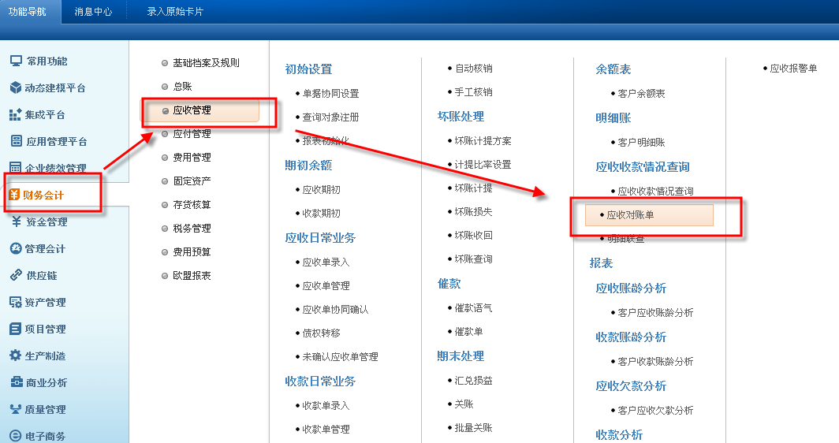

查询条件
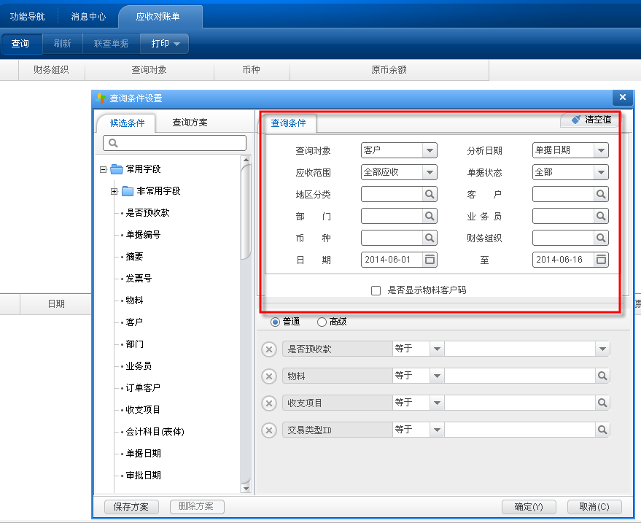

查询结果

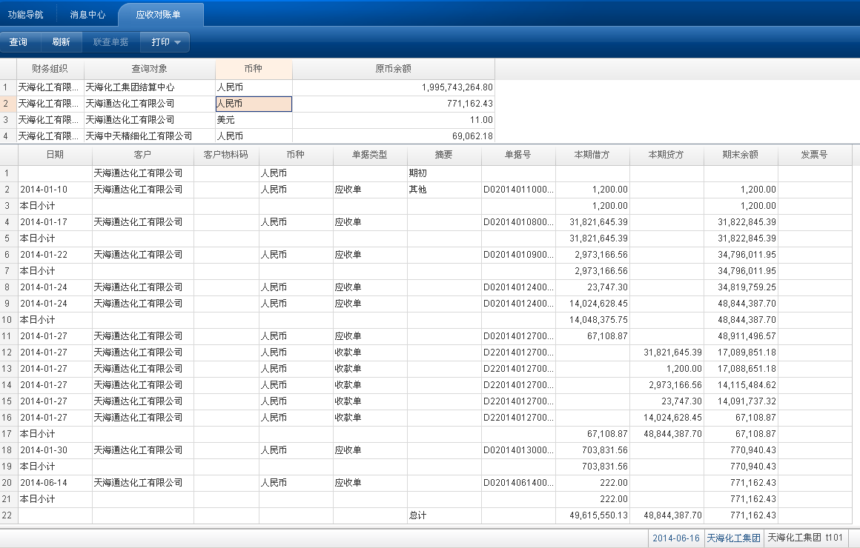

开发功能要求:

是否显示每日小计
查询条件增加选项 是否显示每日小计 默认不打勾
不打勾时，则查询结果中每日小计不显示。
打勾时，则查询结果中每日小计显示。
备注：目前NC标准产品默认显示每日小计

显示账龄信息
查询条件 增加选择账龄期间框
查询结果 表头显示账龄区间 账龄计算方法：以表体行到期日为准计算，截止日期为查询条件的截止日期，账龄计算逻辑可参照账龄分析报表中相关逻辑写法。账龄计算的结果一定要与系统提供的账龄报表一致（查询条件完全相同的情况下）。
打印结果 显示出每个账龄区间的值（即增加打印变量） 因账龄区间可以手工设置，默认打印变量中能显示前8个区间的值就够了。

是否仅显示未核销单据
nc.impl.arap.other.RecPayStatementBOImpl
nc.bs.arap.sql.RecPayStatementSQLCreator
nc.ui.arap.comreport.ArapStatementQryDlg
查询条件增加“是否仅显示未核销单据” 默认不打勾
选择为打勾时，查询结果 仅显示未核销的单据。
如果选择为不打勾，则显示所有单据信息（含已核销、未核销）。
打印模板中增加变量 “是否仅显示未核销单据” 能够将查询条件中的值取出来，因为打印模板中需要根据这个值判断是否显示特别的词句

查询条件结束日期默认值
查询条件 结束日期默认为当前月（业务日期对应月）的最后一天

显示对应单据号信息（例如收款核销对应的应收单号发票号）
查询条件增加“是否显示对应单据号信息” 默认打勾
查询结果表体增加2列，收款单行（应收冲应付时候则为应付单行）上显示应收单号及发票号。如果一个收款单行（应收冲应付时候则为应付单行）对应多个应收单号、发票号，需要将应收单号、发票号合并显示，多个应收单号、发票号之间用逗号或斜杠（/）分隔
注：因目前表体信息是按照单据+币种进行汇总的，所以需要将所有表体核销时对应的应收单据号显示出来，而且要进行distinct处理，即两行如果对应同一个应收单，显示一次即可。
打印模板 增加单据号变量，以便能够打印出来

显示到期日，查询结果按单据号+到期日汇总显示
查询结果增加 到期日列，显示应收单对应的到期日
查询结果按照单据号和到期日汇总显示：如果应收/收款单有多行，且到期日一样，则按照单据号汇总显示；如果应收单有多行，且到期日不一样，则显示为多行，每个到期日显示一行。
打印模板 增加到期日变量，以便能够打印出来

按表体汇总显示（汇总方式） 折扣行或手续费情况
汇总方式 按照到期日、是否折扣行（收付款类型EHP632）进行表体汇总 必选
查询结果中显示 是否折扣行（收付款类型EHP632）
打印模板中增加 是否折扣行（收付款类型EHP632）变量

查询条件增加“期末余额为零且本期无发生是否打印”
查询条件增加“期末余额为零且本期无发生是否打印”，默认不勾选。
即不勾选时，系统自动将本期期末余额为0且本期无发生的客户不显示。 勾选时，系统仍然显示相应记录。

增加按钮-批量打印
在打印按钮组下增加“批量打印”按钮，点击该按钮，可以将界面上已经查询出来的所有数据进行打印。打印时按照界面上的客户（或供应商）+币种进行分组计算总页数（即打印模板计算总页数时按照客户+币种计算，而不是本次所有打印客户+币种页数的总和）。
举例如下：
A客户+SGD 5页 A客户+USD 4页 B客户+SGD 3页
打印时 A客户+SGD打印结果 总页数应该是5页，而不是12页（5+4+3）。

表头是否分币种显示 查询选项
查询条件增加单选框“表头是否按原币展开”。
选择“是”情况下，则表头按照币种展开，对应的表体仅显示该币种的所有数据。
选择“否”情况下，则表头币种列显示本币对应的币种，表体按照每个币种独立显示对应的期初余额、本期发生、期末余额等信息。 每个币种之间需流出一个空白的分隔行。在表体行分币种显示，每个币种都有期初余额，本期明细，期末余额，最后有一个所有币种的本币合计（最后一行的本币合计前需有一个空白分隔行）。
所有以上新增的列均需要提供打印变量，以便打印模板可以调用。

技术要求：

- NC适用版本：开发的补丁需适用于NC65版本，需提供开发补丁的源代码。
- 数据库要求：开发的补丁需适用于NC所能支持的数据库，即需支持ORACLE/SQLSERVER/DB2数据库。
- 开发的补丁需支持多语机制。
- 本开发需同时支持应收对账单、应付对账单两个节点。

